**ĐỀ CƯƠNG ÔN TẬP CUỐI KÌ II KHTN6**

1. **Trắc nghiệm**
2. Nội dung nào dưới đây là đúng khi nói về nguyên sinh vật?
3. Nguyên sinh vật là nhóm sinh vật đơn bào, nhân thực, có kích thước hiển vi.
4. Nguyên sinh vật là nhóm động vật đơn bào, nhân thực, có kích thước hiển vi.
5. Hầu hết nguyên sinh vật là cơ thể đơn bào, nhân thực, có kích thước hiển vi. Một số có cấu tạo đa bào, kích thước lớn, có thể nhìn thấy bằng mắt thường.
6. Hầu hết nguyên sinh vật là cơ thể đa bào, nhân thực, kích thước lớn, có thể nhìn thấy rõ bằng mắt thường.
7. Các động vật nguyên sinh sống kí sinh là?
8. Trùng roi, trùng biến hình. C. Trùng kiết lị, trùng sốt rét.
9. Trùng biến hình, trùng giày. D. Trùng sốt rét, trùng biến hình.
10. Nhiệt độ thích hợp nhất cho sự phát triển của nấm là?
11. 250C – 300C. B. 150C – 200C C. 350C – 400C D. 300C – 350C
12. Lối sống chính của nấm là?
13. Tự dưỡng. B. Dị dưỡng. C. Cộng sinh. D. Hội sinh.
14. Rễ chùm không được tìm thấy ở cây nào dưới đây?
15. Rau dền. B. Hành hoa. C. Lúa. D. Gừng.
16. Bộ phận nào của thực vật đóng vai trò quan trọng nhất trong việc giữ nước?
17. Rễ. B. Hoa. C. Lá. D. Thân.
18. Nhóm động vật nào dưới đây có số lượng loài lớn nhất?
19. Nhóm cá. B. Nhóm chân khớp. C. Nhóm giun. D. Nhóm ruột khoang.
20. Đặc điểm nào ***không đúng*** khi nói về nhóm Thân mềm?
21. Cơ thể mềm, thường có vỏ đá vôi bao bọc.
22. Số lượng loài lớn, khác nhau về hình dạng, kích thước.
23. Đại diện: trai, ốc, hến, sò,…
24. Đều là những sinh vật có lợi, cung cấp thức ăn.
25. Hiện tượng ngủ đông của động vật đới lạnh có ý nghĩa gì?
26. Giúp cơ thể tiết kiệm năng lượng. C. Giúp lẩn tránh kẻ thù.
27. Giúp cơ thể tổng hợp được nhiều nhiệt. D. Tránh mất nước cho cơ thể.
28. Biện pháp nào sau đây ***không phải***  là bảo vệ đa dạng sinh học?
29. Nghiêm cấm phá rừng để bảo vệ môi trường sống của các loài sinh vật.
30. Cấm săn bắt, buôn bán, sử dụng trái phép các loài động vật hoang dã.
31. Tuyên truyền, giáo dục rộng rãi trong nhân dân để mọi người tham gia bảo vệ rừng.
32. Dừng hết mọi hoạt động khai thác động vật, thực vật của con người.
33. Một bạn chơi trò nhảy dây. Bạn đó nhảy lên được là do?
34. Lực của chân đẩy bạn đó nhảy lên. C. Chân bạn đó tiếp xúc với đất.
35. Lực của đất tác dụng lên chân bạn đó. D. Lực của đất tác dụng lên dây.
36. Treo vật vào đầu dưới của một lò xo, lò xo dãn ra. Khi đó?
37. Lò xo tác dụng vào vật một lực đẩy. C. Lò xo tác dụng vào vật một lực nén.
38. Vật tác dụng vào lò xo một lực nén. D. Vật tác dụng vào lò xo một lực kéo.
39. Khi hai viên bi va chạm, lực do viên bi 1 tác dụng lên viên bi 2:
40. Làm biến đổi chuyển động của viên bi 2.
41. Làm biến dạng viên bi 2.
42. Vừa làm biến đổi chuyển động vừa làm biến dạng viên bi 2.
43. Không làm biến đổi chuyển động và không làm biến dạng viên bi 2.
44. Trường hợp nào sau đây vật không bị biến dạng khi chịu tác dụng của lực?
45. Cửa kính bị vỡ khi bị va đập mạnh. C. Viên bi sắt bị búng và lăn về phía trước.
46. Đất xốp khi được cày xới cẩn thận. D. Tờ giấy bị nhàu khi ta vò nó lại.
47. Một ô tô có khối lượng là 5 tấn thì trọng lượng của ô tô là:
48. 5 N. B. 500 N. C. 5000 N. D. 50000 N.
49. Một quyển sách 100g và một quả cân bằng sắt 100g đặt gần nhau trên mặt bàn. Nhận xét nào sau đây là ***không đúng?***
50. Hai vật có cùng trọng lượng. C. Hai vật có cùng khối lượng.
51. Hai vật có cùng thể tích. D. Có lực hấp dẫn giữa hai vật.
52. Trong các hoạt động sau, số hoạt động xuất hiện lực tiếp xúc là?
53. Học sinh dùng tay uốn cây thước dẻo.
54. Thả quyển sách trên không, quyển sách rơi xuống đất.
55. Thợ rèn dùng búa đập vào thanh sắt nung.
56. Nam châm để gần thanh sắt.
57. Máy bay giấy bay lên nhờ gió.
58. 2. B. 3. C. 4. D. 5.
59. Trong hình dưới đây, hai nam châm này hút hay đẩy nhau? Lực giữa hai nam châm là lực tiếp xúc hay không tiếp xúc?

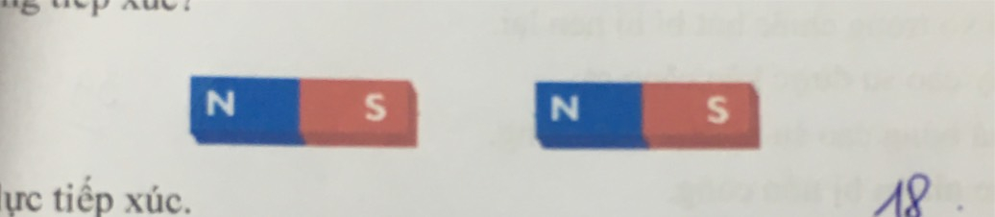

1. Đẩy nhau, lực tiếp xúc. C. Đẩy nhau, lực không tiếp xúc.
2. Hút nhau, lực tiếp xúc. D. Hút nhau, lực không tiếp xúc.
3. Treo vật vào đầu một lực kế lò xo. Khi vật nằm cân bằng, chỉ số của lực kế là 2N có nghĩa là:
4. Khối lượng của vật là 2g. C. Khối lượng của vật là 2kg.
5. Trọng lượng của vật là 2N. D. Trọng lực của vật là 2N.
6. Trong đời sống, vật nào không phải là vật đàn hồi?
7. Nệm lò xò. B. Quả bóng cao su. C. Hòn đất sét mềm. D. Sợi dây thun.
8. Lực ma sát nghỉ xuất hiện khi?
9. Quyển sách để yên trên mặt bàn nằm nghiêng. C. Quả bóng bàn đặt trên mặt bàn nhẵn bóng.
10. Ô tô đang chuyển động, đột ngột hãm phanh. D. Xe đạp đang lăn xuống dốc.
11. Khi xe đang chuyển động, muốn dừng xe lại người ta dùng phanh để?
12. Tăng ma sát trượt. C. Tăng ma sát nghỉ.
13. Giảm ma sát trượt. D. Giảm ma sát nghỉ.
14. Trường hợp nào dưới đây vật ***không có***  năng lượng?
15. Tảng đá nằm trên mặt đất. C. Chiếc thuyền chạy trên mặt nước.
16. Tảng đá được nâng lên khỏi mặt đất. D. Viên phấn rơi từ trên bàn xuống.
17. Năng lượng của nước chứa trong hồ của đập thủy điện là?
18. Thế năng. B. Nhiệt năng. C. Điện năng. D. Động năng và thế năng.
19. Kéo con lắc lên tới vị trí A rồi buông nhẹ. Bỏ qua ma sát của không khí, tìm phát biểu ***sai?***

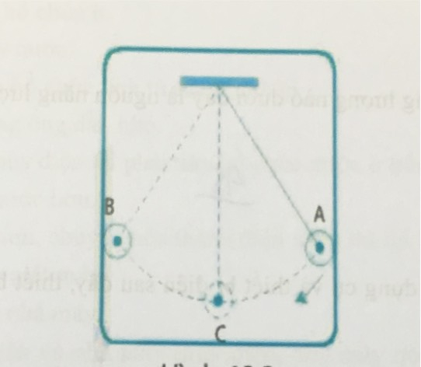

1. Khi chuyển động từ A đến C, động năng của con lắc tăng dần, thế năng giảm dần.
2. Khi chuyển động từ C đến B, thế năng của con lắc tăng dần, động năng giảm dần.
3. Động năng của vật tại C là lớn nhất. D. Thế năng của vật tại C là lớn nhất.
4. Dạng năng lượng nào ***không phải*** năng lượng tái tạo? Bỏ
5. Năng lượng khí đốt. C. Năng lượng thủy triều.
6. Năng lượng gió. D. Năng lượng mặt trời.
7. Nhiên liệu tích trữ năng lượng dưới dạng?
8. Nhiệt năng. B. Hóa năng. C. Thế năng hấp dẫn. D. Điện năng.
9. Đơn vị của năng lượng là?
10. Ôm. B. Jun. C. Kcalo. D. Ampe.
11. Thả một quả bóng bàn rơi từ một độ cao nhất định, sau khi chạm đất quả bóng không nảy lên đến độ cao ban đầu vì?
12. Quả bóng bị Trái đất hút.
13. Quả bóng đã thực hiện công.
14. Thế năng của quả bóng đã chuyển thành động năng.
15. Một phần cơ năng chuyển hóa thành nhiệt năng do ma sát với mặt đất và không khí.
16. Khi quạt điện hoạt động thì có sự chuyển hóa?
17. Cơ năng thành điện năng. C. Nhiệt năng thành điện năng.
18. Điện năng thành hóa năng. D. Điện năng thành cơ năng.
19. Hiện tượng nào dưới đây đi kèm theo sự biến đổi từ cơ năng thành điện năng?
20. Núm của đinamô quay, đèn bật sáng. C. Vật giảm tốc độ khi bị cản trở.
21. Pin Mặt trời dùng để đun nước nóng. D. Vật nóng lên khi bị cọ sát.
22. Dạng năng lượng nào đã chuyển hóa thành điện năng trong một chiếc đồng hồ điện tử chạy bằng pin?
23. Cơ năng. B. Nhiệt năng. C. Hóa năng. D. Quang năng.
24. Khi một chiếc tủ lạnh đang hoạt động thì trường hợp nào dưới đây không phải là năng lượng hao phí? Bỏ
25. Làm nóng động cơ của tủ lạnh. C. Làm lạnh thức ăn đưa vào tủ khi còn quá nóng.
26. Tiếng ồn phát ra từ tủ lạnh. D. Duy trì nhiệt độ ổn định trong tủ lạnh để bảo quản thức ăn.
27. Trong chu trình biến đổi của nước biển (từ nước thành hơi, thành mưa trên nguồn, thành nước chảy trên suối, sông về biển) có kèm theo sự biến đổi lần lượt của năng lượng từ dạng nào sang dạng nào?
28. Quang năng $→$ Động năng $→$ Thế năng $→$ Nhiệt năng.
29. Quang năng $→$ Thế năng $→$ Nhiệt năng $→$ Động năng.
30. Quang năng $→$ Nhiệt năng $→$ Thế năng $→$ Động năng.
31. Nhiệt năng $→$ Thế năng $→$ Động năng $→$ Quang năng.
32. Phát biểu nào sau đây ***không đúng?***
33. Lực là nguyên nhân làm cho vật chuyển động.
34. Lực là nguyên nhân làm cho vật thay đổi hướng chuyển động.
35. Lực là nguyên nhân làm cho vật thay đổi tốc độ chuyển động.
36. Lực là nguyên nhân làm cho vật bị biến dạng.
37. Chỉ có thể nói về trọng lực của vật nào sau đây?
38. Trái đất. B. Mặt trăng. C. Mặt trời. D. Hòn đá trên mặt đất.
39. Khi một lực sĩ bắt đầu ném một quả tạ, lực sĩ đã tác dụng vào quả tạ một?
40. Lực đẩy. B. Lực kéo. C. Lực nén. D. Lực uốn.
41. Giữa Trái đất và Mặt Trăng tồn tại?
42. Lực đẩy. B. Trọng lực. C. Lực kéo. D. Lực hấp dẫn.
43. Biến dạng nào sau đây ***không phải***  là biến dạng đàn hồi?
44. Lò xa trong chiếc bút bi bị nén lại. C. Quả bóng cao su bị đập vào tường.
45. Dây cao su được kéo căng ra. D. Que nhôm bị uốn cong.
46. Lực ma sát là lực xuất hiện ở?
47. Trên bề mặt vật gây ra lực. C. Bề mặt tiếp xúc giữa hai vật.
48. Trên bề mặt vật chịu tác động của lực. D. Bề mặt của vật khi chưa tiếp xúc.
49. Cách nào sau đây giảm được lực ma sát?
50. Tăng độ nhám của mặt tiếp xúc. C. Tăng độ nhẵn giữa các mặt tiếp xúc.
51. Tăng lực ép lên bề mặt vật tiếp xúc. D. Tăng diện tích bề mặt tiếp xúc.
52. Trường hợp nào sau đây liên quan đến lực tiếp xúc?
53. Một hành tinh chuyển động xung quanh một ngôi sao.
54. Một vận động viên nhảy dù rơi trên không trung.
55. Thủ môn bắt được bóng trước khung thành.
56. Quả táo rơi từ trên cây xuống.
57. Có mấy dạng năng lượng?
58. 4 B. 6 C. 7 D. 8
59. Nhìn bằng mắt thường ta thấy vật có động năng có biểu hiện gì?
60. Nóng lên. B. Đổi màu. C. Phát sáng. D. Chuyển động.
61. Nguồn năng lượng nào dưới đây là nguồn năng lượng ***không*** tái tạo? bỏ
62. Mặt Trời. B. Nước. C. Gió. D. Dầu.
63. Trong các dụng cụ và thiết bị điện sau đây, thiết bị nào chủ yếu biến điện năng thành cơ năng?
64. Máy sấy tóc. B. Máy khoan. C. Ác quy đang nạp điện. D. Bóng đèn bút thử điện.
65. Khi sử dụng lò sưởi điện, năng lượng nào biến thành nhiệt năng?
66. Cơ năng. B. Điện năng. C. Hóa năng. D. Quang năng.
67. Cách sử dụng đèn thắp sáng nào dưới đây ***không*** tiết kiệm điện năng?
68. Bật đèn cả khi phòng có đủ ánh sáng tự nhiên chiếu vào.
69. Tắt đèn khi ra khỏi phòng quá 15 phút.
70. Dùng bóng đèn compact thay cho bóng đèn dây tóc.
71. Chỉ bật bóng đèn đủ sáng gần nơi sử dụng.
72. Phát biểu nào sau đây là đúng khi nói về định luật bảo toàn năng lượng?
73. Năng lượng có thể tự sinh ra hoặc tự mất đi và chuyển từ dạng này sang dạng khác hoặc truyền từ vật này sang vật khác.
74. Năng lượng không tự sinh ra và tự mất đi mà có thể truyền từ vật này sang vật khác.
75. Năng lượng không tự sinh ra hoặc tự mất đi mà chỉ chuyển từ dạng này sang dạng khác hoặc truyền từ vật này sang vật khác.
76. Năng lượng không tự sinh ra hoặc tự mất đi mà chỉ chuyển từ dạng này sang dạng khác.
77. Nói hiệu suất động cơ điện là 97%, điều này có nghĩa là 97% điện năng đã sử dụng được chuyển hóa thành?
78. Cơ năng. B. Nhiệt năng. C. Cơ năng và nhiệt năng. D. Cơ năng và năng lượng khác.
79. **Tự luận**
80. Hãy nêu các đặc trưng của các lực dưới đây?

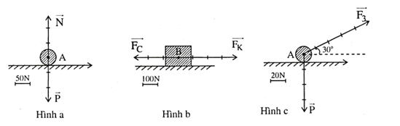

1. Hãy vẽ các mũi tên biểu diễn lực trong các trường hợp sau đây theo tỉ xích 0,5 cm ứng với 5 N

a) Xách túi gạo với lực 30 N.

b) Đẩy cánh cửa với lực 20 N theo phương ngang.

c) Kéo chiếc ghế với lực 25 N theo phương xiên một góc 600.

d) Cánh tay tì vào mặt bàn theo phương thẳng đứng với lực 5 N.

1. Viết sơ đồ chuyển hóa năng lượng trong các trường hợp sau?

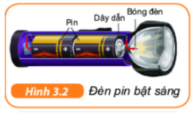 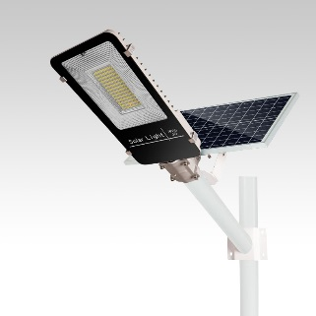 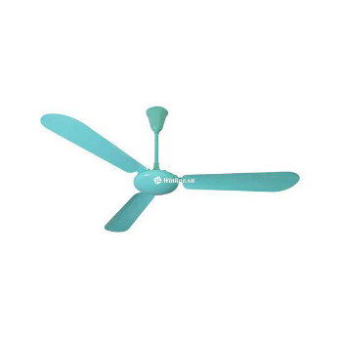 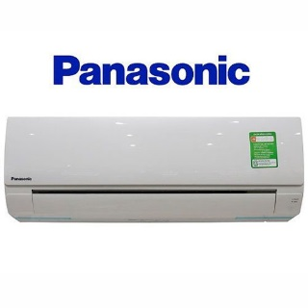

4. Xác định các trường hợp lực ma sát dưới đây là có lợi hay hại?

a. Khi viết bảng.

b. Ô tô phanh gấp.

c. Giữa xích là đĩa xe đạp.

d. Giữa chân và mặt đất.

e. Khi quẹt diêm.